# Soft.Data.Initializers

## Descripcion

Permite establecer las politicas que se van a optar para la creacion de la base de datos

## Arquitectura

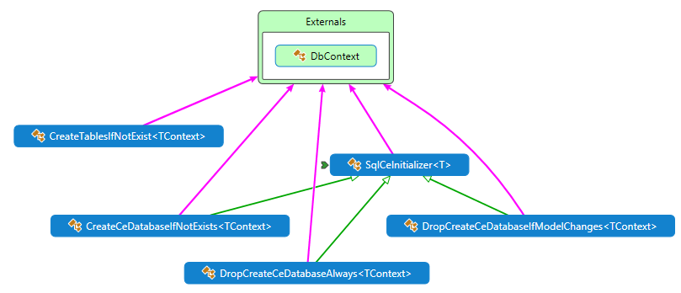

### SqlCeInitializer

Es una implementacion abstracta de *IdatabaseInitializer* de tipo *DbContext* el cual provee mecanismos para el cambio de la cadena de conexión para el *DbContext*

### CreateCeDatabaseIfNotExists

Es una implementacion de *SqlCeInitializer* la cual crea una base de datos si esta no existe

### DropCreateCeDatabaseAlways

Es una implementacion de *SqlCeInitializer* la cual borra y crea una base de datos si esta existe o no.

### DropCreateCeDatabaseIfModelChanges

Es una implementacion de *SqlCeInitializer* la cual compara el hash del modelo actual con el hash generado por cuando se creo la base de datos y si hay cambios borra la base de datos y la vuelve a crear

### CreateTablesIfNotExist

Revisa si existen las tablas en la base de datos sino estan las crea.

## Especificaciones

|  |  |
| --- | --- |
| SDI1 | Definir una politica de creacion be bases de datos |
| SDI2 | Definir una politica de eliminacion de la bases de datos y luego recrearla |
| SDI3 | Definir una politica de recrear la base de datos i el modelo cambia |
| SDI4 | Verificar e instalar las tablas del sistema |